Федеральное государственное автономное образовательное учреждение высшего образования «Национальный исследовательский университет ИТМО»

Факультет программной инженерии и вычислительной техники

**Отчет**

**По лабораторной работе №1**

по дисциплине «Веб-программирование»

Вариант 414257

Выполнила: Старостина Е. П., группа Р3219

Преподаватель: Саржевский И. А.

Текст задания:

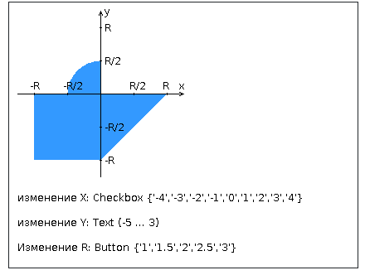

Исходный код программы:

<https://github.com/Starostina-elena/web_lab1>

Демонстрация работы программы:

Выводы по работе:

В ходе лабораторной работы я научилась пользоваться FastCGI, поднимать Apache httpd сервер и углубила свои знания Java Script и CSS.